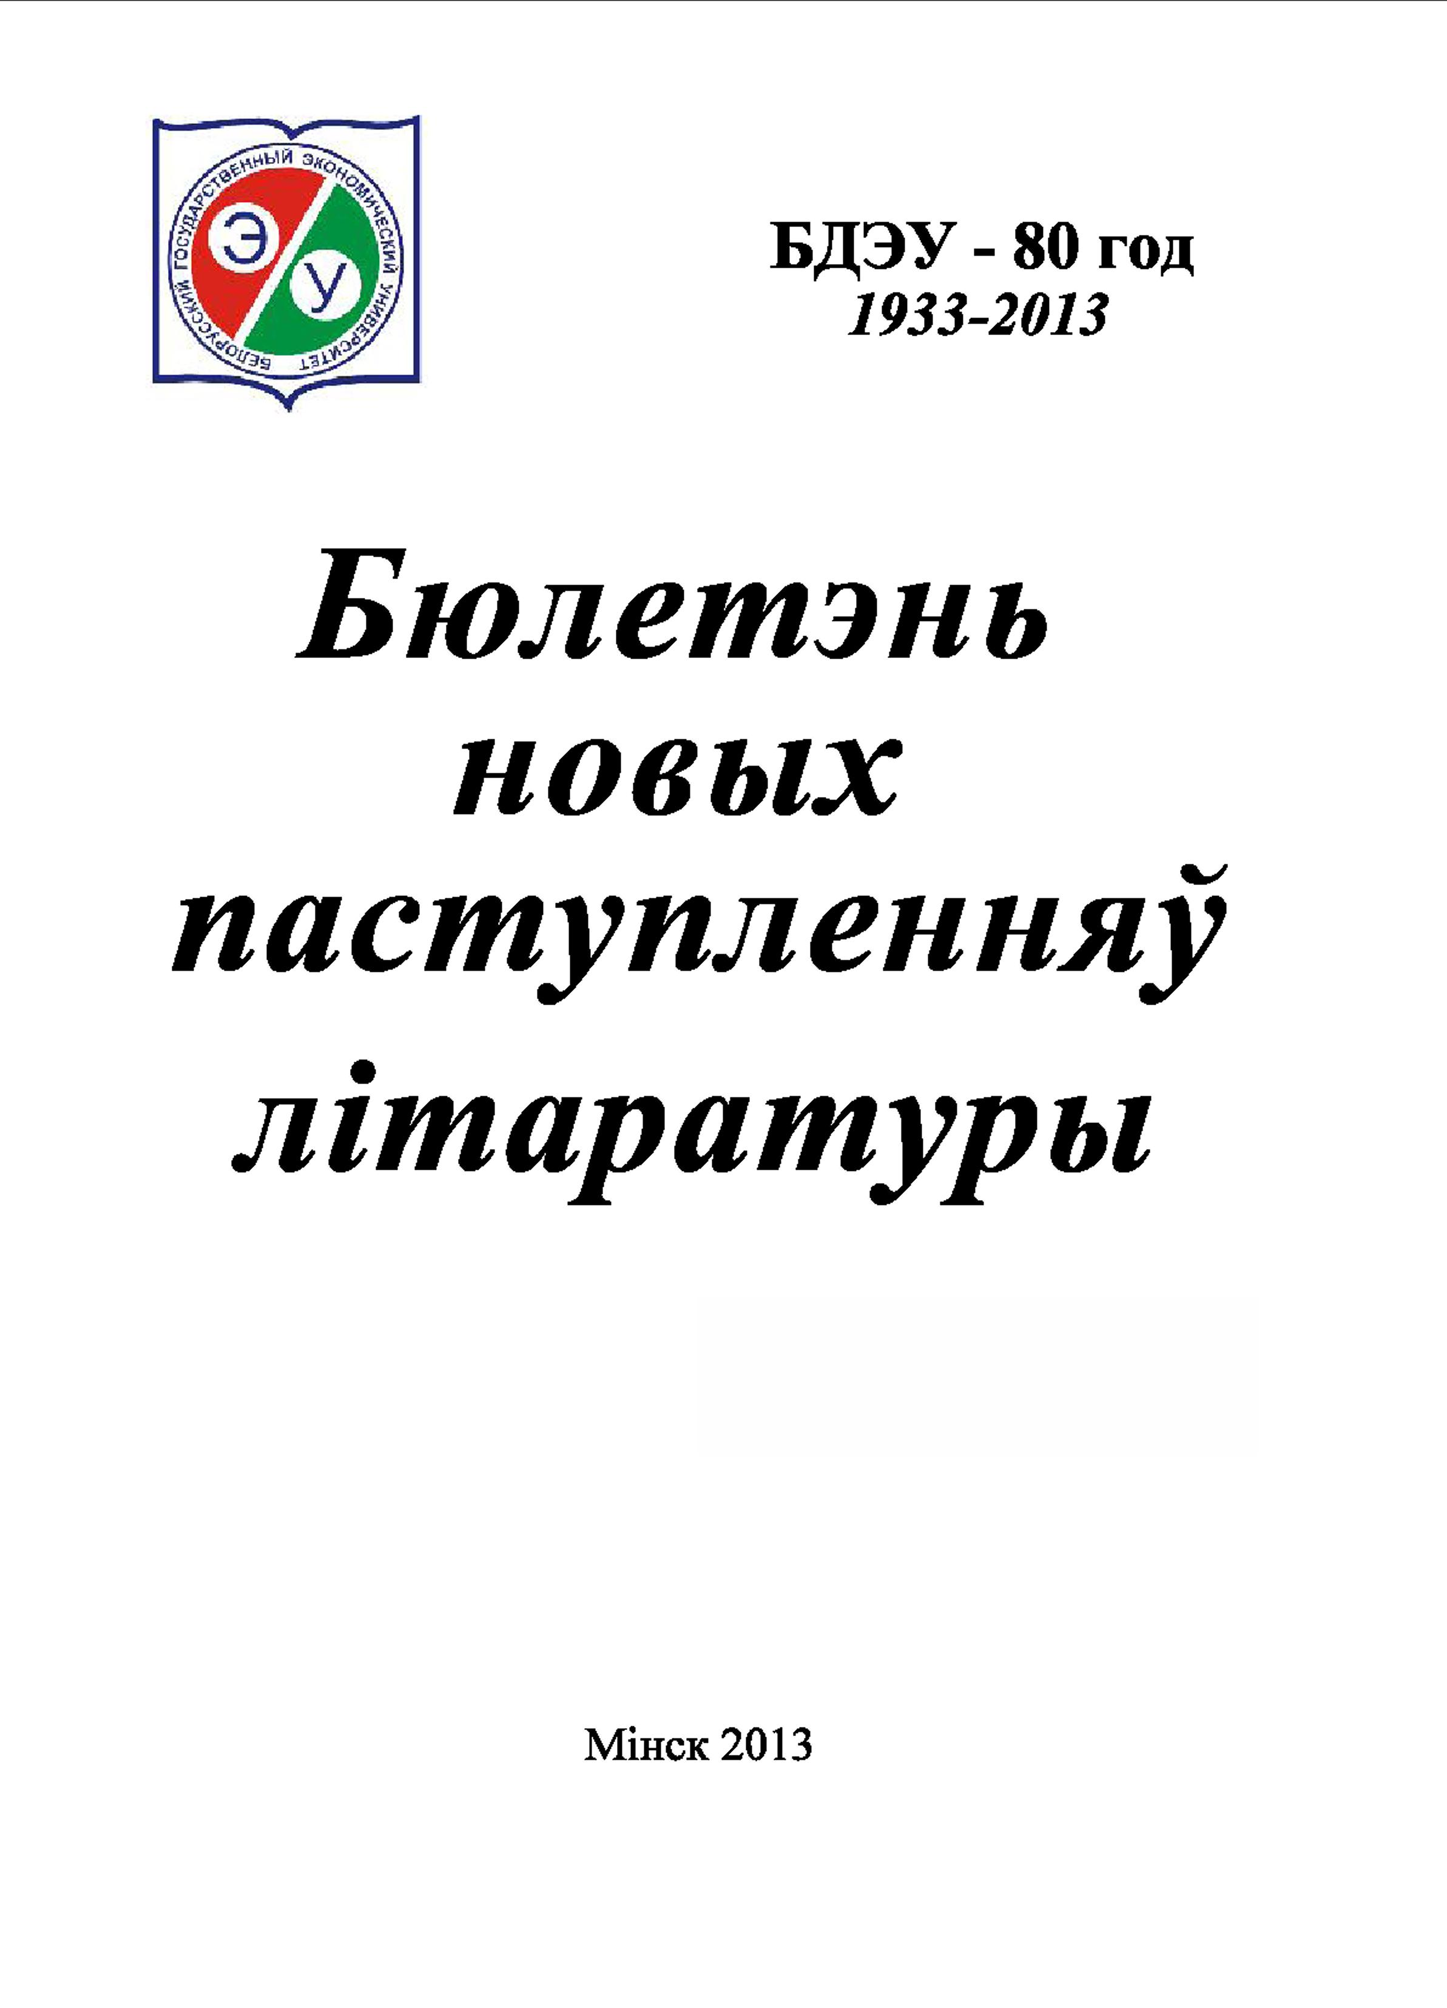
БДЭУ – 80 год
Бібліятэка БДЭУ
БЮЛЕТЭНЬ новых паступленняў літаратуры
выпуск 6 (320)
25.02.2013
Бюлетэнь новых паступленняў уключае звесткі пра друкаваныя выданні якія паступілі на працягу тыдня у бібліятэку.
Выпуск змяшчае інфармацыю аб 29 выданнях. Літаратура згрупавана па тэматычных раздзелах у адпаведнасці з табліцамі бібліятэчна-бібліяграфічнай класіфікацыі (ББК): эканоміка - 13 назваў, права – 6, мовазнаўства – 4 і інш.
Кожны бібліяграфічны запіс складаецца з набору элементаў (шыфр, бібліяграфічнае апісанне, сігла), якія неабходна пазначыць у чытацкім патрабаванні пры заказе выданняў ў бібліятэцы.
Выберыце патрэбны тэматычны раздзел:
Тэхналогіі 2
Эканоміка 2
Права 3
Рэклама 4
Мовазнаўства 4
Псіхалогія 5
Мастацкая літаратура 5

Тэхналогіі
30
А 64
Смирнов, Б.А.
Анализ и проектирование условий труда (эргономические аспекты) : учебное пособие / Б. А. Смирнов, Ю. И. Гулый. - Харьков : Гуманитарный Центр, 2012. - 290 с. - Библиогр.: с. 287-290 (76 назв.). - ISBN 978-966-8324-94-9 : 105120 р.
Сигла: ч;

Эканоміка
65.052
Б 943
Бухгалтерское дело : учебное пособие для студентов, обучающихся по направлению "Экономика" и специальностям "Бухгалтерский учет, анализ и аудит" / [Ю.И. Сигидов и др.] ; под ред. Ю.И. Сигидова, А.И. Трубилина. - Москва : Рид Групп, 2011. - 399 с. : ил. - (Национальное экономическое образование) (Читай!). - Библиогр.: с. 274-276 (42 назв.). - Авт. указаны перед вып. дан. - ISBN 978-5-4252-0170-6 : 41730 р.
Сигла: н; ч;
65.052
П 498
Полещук, Т.А.
Бухгалтерский учет в бюджетных организациях : учебное пособие для студентов высших учебных заведений, обуч. по спец. "Бух. учет, анализ и аудит" / Т. А. Полещук, О. В. Митина. - Москва : Вузовский учебник : ИНФРА-М, 2012. - 149, [1] с. - (Вузовский учебник : ВУ). - Библиогр.: с. 146-148 (35 назв.). - ISBN 978-5-9558-0141-4 (Вуз. учебник). - ISBN 978-5-16-003857-5 (ИНФРА-М) : 76560 р.
Сигла: в;
65.053
Э 401
Экономический анализ : учебник : учебное пособие для студентов высших учебных заведений, обуч. по спец. "Антикризисное управление" и др. экон. спец. / [Ю.Г. Ионова и др. ; под ред. И.В. Косоруковой]. - Москва : Московская финансово-промышленная академия, 2012. - 426 с. - (Университетская серия / отв. ред. Ю.Б. Рубин). - Библиогр. в конце кн. - Авторы указаны на обороте тит. л. - ISBN 978-5-4257-0008-7 : 142920 р.
Сигла: в;
65.26
К 557
Кобринский, Г.Е.
Отраслевые финансы : учебное пособие для студентов учреждений высшего образования по специальности "Финансы и кредит" / Г. Е. Кобринский, Т. Е. Бондарь, Т. И. Василевская ; под ред. Г.Е. Кобринского. - Минск : БГЭУ, 2012. - 209, [1] с. - Библиогр. в конце кн. - К 80-летию БГЭУ. - ISBN 978-985-484-853-2 : 16741 р.
Сигла: в; н; т; у; ф; ч;
65.26
М 315
Масленников, В.В.
Финансовый менеджмент в управлении коммерческой недвижимостью : учебник по дисциплине региональной составляющей специальности "Менеджмент организации" / В. В. Масленников, А. В. Талонов. - Москва : КноРус, 2012. - 231, [1] с. - Библиогр. в конце книги (27 назв.). - ISBN 978-406-02014-2 : 76920 р.
Сигла: в;
65.261
Д 694
Дорофеева, Н.А.
Налоговое администрирование : учебник для студентов экономических вузов, обуч. по спец. "Налоги и налогообложение" / Н. А. Дорофеева, А. В. Брилон, Н. В. Брилон. - Москва : Дашков и К, 2013. - 295 с. - Библиогр.: с. 291-295 и в подстроч. примеч. - ISBN 978-5-394-01990-6 : 100080 р.
Сигла: ч;
65.290
Б 202
Балашевич, М.И.
Экономика и организация малого бизнеса : учебное пособие для студентов учреждений высшего образования по специальности "Экономика и управление на предприятии", "Лингвистическое обеспечение межкультурных коммуникаций" / М. И. Балашевич, Т. П. Быкова. - Минск : БГЭУ, 2012. - 334, [1] с. : ил. - Библиогр. в конце гл. - К 80-летию БГЭУ. - ISBN 978-985-484-897-6 : 26056 р.
Сигла: в; н; п; т; у; ф; ч;
65.291
У 677
Управление социальным развитием организации : учебник для студентов высших учебных заведений, обуч. по напр. "Управление персоналом" / [А.П. Егоршин и др. ; под ред А.П. Егоршина]. - Москва : ИНФРА-М, 2013. - 414, [1] с. - (Высшее образование. Бакалавриат). - Библиогр.: с. 411-412 (40 назв.). - Авторы указаны на обороте тит. л. - На тит. л.: Соответствует Федеральному государственному образовательному стандарту 3-го поколения. - ISBN 978-5-16-005273-1 : 157920 р.
Сигла: ч;
65.291
Э 40
Экономика фирмы : учебное пособие для студентов, обуч. по спец. "Финансы и кредит", "Бух. учет, анализ и аудит", "Мировая экономика", "Налоги и налогообложение" / [А.Н. Ряховская и др.] ; под ред. А.Н. Ряховской ; Финансовый университет при Правительстве РФ. - Москва : Магистр : ИНФРА-М, 2013. - 510, [1] с. - (Бакалавриат). - Библиогр. в конце глав. - Авторы указаны на обороте тит. л. - ISBN 978-5-9776-0111-5. - ISBN 978-5-16-003971-8 : 172320 р.
Сигла: в;
65.291.5
А 656
Андрейчиков, А.В.
Стратегический менеджмент в инновационных организациях. Системный анализ и принятие решений : учебник для студентов высших учебных заведений, обуч. по напр. "Инноватика" и спец. "Управление инновациями" / А. В. Андрейчиков, О. Н. Андрейчикова. - Москва : Вузовский учебник : ИНФРА-М, 2013. - 394, [1] с. - (Вузовский учебник : ВУ). - Библиогр. в конце глав. - ISBN 978-5-9558-0225-1 (Вуз. учебник). - ISBN 978-5-16-005031-7 (ИНФРА-М) : 157920 р.
Сигла: в;
65.42
М 545
Методы стимулирования продаж в торговле : учебник для студентов высших учебных заведений, обуч. по напр. 100700.52 "Торговое дело" (бакалавриат) / [С.Б. Алексина и др.]. - Москва : ФОРУМ : ИНФРА-М, 2013. - 303 с. - (Высшее образование). - Библиогр.: с. 297-300 (79 назв.). - Авт. указаны на обороте тит. л. - ISBN 978-5-8199-0526-5 (ФОРУМ). - ISBN 978-5-16--006082-8 (ИНФРА-М) : 119640 р.
Сигла: в;
65.5
О-537
Олехнович, Г.И.
Экономика зарубежных стран : учебное пособие для студентов учреждений высшего образования по специальности "Мировая экономика" / Г. И. Олехнович. - Минск : БГЭУ, 2012. - 285, [1] с. - Библиогр. в конце кн. - К 80-летию БГЭУ. - ISBN 978-985-484-886-0 : 19229 р.
Сигла: в; н; п; т; у; ф; ч;
э2626
Бакалавр: микроэкономика [Электронный ресурс] : электронный учебник / под ред. А.Ю. Юданова. - Электрон. дан. - Москва : КноРус, 2013. - 1 электрон. опт. диск (CD-ROM). - (Электронный учебник). - Загл. с контейнера. - ISBN 978-5-406-02662-5 : 205200 р.
Сигла: в;

Права
67.402
Д 306
Демин, А.В.
Неопределенность в налоговом праве и правовые средства ее преодоления : монография / А. В. Демин. - Москва : РИОР : ИНФРА-М, 2013. - 245 с. - (Научная мысль). - Библиогр. в подстроч. примеч. - Фактическая дата выхода - 2012 г. - ISBN 978-5-369-01089-1 (РИОР). - ISBN 978-5-16-006068-2 (ИНФРА-М) : 143520 р.
Сигла: п;
67.402
Д 306
Демин, А.В.
Общая теория налогово-правовых норм : монография / А. В. Демин. - Москва : РИОР : ИНФРА-М, 2013. - 263, [2] с. - (Научная мысль). - Библиогр. в подстроч. примеч . - Фактическая дата выхода - 2012 г. - ISBN 978-5-369-01026-6 (РИОР). - ISBN 978-5-16-005357-8 (ИНФРА-М) : 143520 р.
Сигла: п;
67.402(4Беи)
Х 191
Ханкевич, Л.А.
Налоговое право : ответы на экзаменационные вопросы / Л. А. Ханкевич. - 3-е изд., перераб. и доп. - Минск : ТетраСистемс, 2012. - 143 с. - (Ответы на экзаменационные вопросы). - Библиогр.: с. 139-140. - ISBN 978-985-536-319-5 : 18240 р.
Сигла: п; ч;
67.404(4Беи)
О-116
О защите прав потребителей : Закон Республики Беларусь от 9 января 2002 г. № 90-З, в редакции от 8 июля 2008 г. № 366-З, с изм. и доп. от 2 мая 2012 г. № 353-З. - Минск : Амалфея, 2012. - 59 с. - ISBN 978-985-7034-07-8 : 15000 р.
Сигла: п; ф; ч;
67.71
С 165
Саломатин, А.Ю.
Верховный суд США. Судебно-правовая политика от Дж. Джея до Дж. Робертса : монография / А. Ю. Саломатин. - Москва : РИОР : ИНФРА-М, 2013. - 140, [2] с. - (Научная мысль). - Библиогр. в конце кн. и в подстроч. примеч. - ISBN 978-5-369-01105-8 (РИОР). - ISBN 978-5-16-006138-2 (ИНФРА-М) : 119640 р.
Сигла: п;
67.91
У 905
Участие Республики Беларусь в кодификации и прогрессивном развитии международного права / [И.А. Барковский и др.] ; под ред. Ю.А. Лепешкова. - Минск : Бизнесофсет, 2011. - 481 с. - Библиогр.: с. 441-477 (424 назв.). - Авт. указаны на обороте тит. л. и на с. 478. - ISBN 978-985-6939-21-4 : 95000 р. - ISSN 978-985-6939-21-4.
Сигла: п;

Рэклама
76
Г 85
Гринберг, Т.Э.
Коммуникационная концепция связей с общественностью: модели, технологии, синергетический эффект : [монография] / Т. Э. Гринберг. - Москва : Издательство Московского университета, 2012. - 322, [1] с. - ISBN 978-5-211-06399-0 : 191880 р.
Сигла: в;
76
П 12
Паблик Рилейшнз : толковый словарь / авт.-сост. И.М. Синяева. - Москва : Дашков и К, 2013. - 199 с. - Библиогр.: с. 197-199. - ISBN 978-5-394-02002 : 69840 р.
Сигла: в;

Мовазнаўства
81.41Бел
Н 632
Николаева, О.М.
Современный русско-белорусский словарь : [около 30000 наиболее употребительных и актуальных реестровых слов, а также устойчивые словосочетания и фразеологизмы] / О. М. Николаева, Т. Н. Трухан ; под ред. А.А. Лукашанца ; Ин-т языка и лит. им. Я. Купалы Нац. академии наук Беларуси. - 2-е изд., испр. - Минск : ТетраСистемс, 2012. - 575 с. - Библиогр.: с. 10--11. - На обл.: Па новых правілах. - ISBN 978-985-536-268-6 : 27000 р.
Сигла: в; п;
81.43Англ
М 742
Могиленских, Н.П.
Практикум по межкультурной коммуникации = Reader's companion in cross-culturing : пособие / Н. П. Могиленских ; М-во образования Респ. Беларусь, УО "Белорусский гос. экон. ун-т". - Минск : БГЭУ, 2012. - 85, [2] с. - Библиогр. в конце кн. - ISBN 978-985-494-891-4 : 20355 с.
Сигла: и; н; т; у;
81.43Нем
Д 793
Дубинский, В.И.
Учебник немецкого языка для вузов туристического профиля : учебное пособие для студентов высших учебных заведений, обуч. по спец. "Социально-культурный сервис и туризм" / В. И. Дубинский. - 5-е изд., испр. - Москва : Дашков и К, 2013. - 397 с. - ISBN 978-5-394-01976-0 : 105360 р.
Сигла: и;
81.47Исп
Д 863
Душевский, А.А.
Испанский язык для экономистов = Espanol para economistas : учебное пособие для студентов учреждений высшего образования по экономическим специальностям / А. А. Душевский, Е. В. Дыро, М. Н. Мардыко. - Минск : БГЭУ, 2012. - 144, [1] с. - (Espanol). - ISBN 978-985-484-819-8 : 32140 с.
Сигла: и; н; п; т; у; ф;

Псіхалогія
88
Д 761
Дружилов, С.А.
Психология выживания в современном мире / С. А. Дружилов. - Харьков : Гуманитарный Центр, 2012. - 299 с. - Библиогр.: с. 291-299 (203 назв.). - ISBN 978-966-8324-81-9 : 84600 р.
Сигла: н;

Мастацкая літаратура
85.37
Г 612
Головской, В.
Мэрилин Монро. Жизнь и смерть / В. Головской. - Москва : Захаров, 2008. - 301, [1] с., [18] л. ил. - (Биографии и мемуары). - 45600 р. - ISSN 978-5-8159-0798-0.
Сигла: х;
И(Фр)
Ш 76
Шнайдер, М.
Последний сеанс Мэрилин. Записки личного психоаналитика : роман / М. Шнайдер ; [пер. с фр. Г. М. Северской]. - Москва : РИПОЛ КЛАССИК, 2008. - 460, [1] с. - Библиогр.: с. 450-451. - Доп. тит. фр. - ISBN 978-5-386-00616-7 : 69000 р.
Сигла: х;

Беларускі дзяржаўны эканамічны універсітэт. Бібліятэка.
Белорусский государственный экономический университет. Библиотека.°.
Belarus State Economic University. Library.
http://www.bseu.by

